Договор № ___________
участия в долевом строительстве
г. Москва «__» ______ 201_ года
Общество с ограниченной ответственностью «КСАР-СЕРВИС», именуемое в дальнейшем «Застройщик», в лице ______________, с одной стороны, и

Гражданин РФ _________________, именуемый в дальнейшем «Участник», с другой стороны, при совместном упоминании именуемые «Стороны», заключили настоящий Договор № __________ участия в долевом строительстве от «__» _____ 201_ года (далее по тексту - Договор) о нижеследующем:

- Термины и определения.

Для целей настоящего договора и удобства пользования его текстом Стороны согласились использовать следующие термины и определения:
  - Комплекс – многофункциональный комплекс, состоящий из 5 (пяти) нежилых зданий (корпуса 1-5) этажностью 21 (двадцать один) этаж, объединенных общей 2-уровневой подземной автостоянкой и пристроенными общественными помещениями, ТП, а также отдельно стоящей подземной автостоянкой, которые будут построены Застройщиком на принадлежащем ему на праве аренды земельном участке, кадастровый № 77:07:0014010:58, расположенном по адресу: город Москва, ЗАО, район Тропарево-Никулино, ул. Никулинская, вл. 11Г
  - Нежилое здание – одно из пяти 21 (двадцать один) этажных корпусов, входящих в Комплекс, для строительства которого Застройщик привлекает денежные средства Участника.
  - Корпус – для целей идентификации нежилых зданий Застройщик присваивает каждому нежилому зданию номер корпуса, привязка которых дана на схеме – Приложение №2.
  - Проектная декларация – документ, разработанный Застройщиком в соответствии с требованиями действующего законодательства, в которой даны технические характеристики Комплекса и размещенная в сети Интернет по адресу: www.citi-mix.ru.
  - Апартамент – нежилое помещение в Нежилом здании, Корпус_ (описание которого приведено в Приложении №1 к Договору), являющееся объектом долевого строительства и представляющее собой структурно обособленное помещение в указанном Корпусе, подлежащее передаче Участнику после получения разрешения на ввод в эксплуатацию Комплекса.
  - Расчетная площадь (площадь нежилого помещения) - площадь Апартамента, определяемая для целей настоящего договора как сумма площадей всех частей (секций) Апартамента, включая площадь помещений вспомогательного использования.
  - Цена договора - размер денежных средств, подлежащих уплате Участником долевого строительства для строительства (создания) объекта долевого строительства (Апартамента).
  - Управляющая организация - специализированная организация, оказывающая услуги и выполняющая работы по надлежащему содержанию и ремонту общего имущества в Нежилом здании, предоставляющая коммунальные услуги владельцам и собственникам помещений в таком здании и пользующимся помещениями в этом здании лицам, а также осуществляющая иную направленную на достижение целей управления Нежилым зданием деятельность.

- Предмет договора и гарантийные сроки на Апартамент.

  - Застройщик обязуется своими силами и/или с привлечением других лиц построить Нежилое здание и после получения разрешения на его ввод в эксплуатацию обязуется передать Участнику Апартамент, а Участник обязуется уплатить Цену договора и принять Апартамент, имеющий следующие проектные параметры и характеристики:

Условный номер Апартамента
Назначение
Наименование корпуса | Корпус №
Этаж
Расчетная площадь, м2
Площадь частей Апартамента
Наименование помещений | Площадь, м2
санузел
комната

  - Право собственности на Апартамент возникает у Участника с момента государственной регистрации права в порядке, установленном действующим законодательством РФ.
  - Застройщик обязуется использовать полученные по настоящему договору средства для финансирования строительства Нежилого здания, в том числе оплату услуг заказчика, генподрядчика и т.д., компенсацию затрат, понесенных в процессе подготовки строительства Нежилого здания, оплату услуг по привлечению участников, реализации Апартаментов и другие цели, связанные с осуществлением строительства и привлечением участников.
  - Гарантийный срок, действующий в отношении Апартамента, устанавливается равным 5 (пяти) годам. Гарантийный срок в отношении Апартамента исчисляется со дня получения разрешения на ввод в эксплуатацию Нежилого здания или его части.
Гарантийный срок на технологическое и инженерное оборудование, входящее в состав передаваемого Участнику Апартамента, устанавливается равным 3 (трем) годам. Указанный гарантийный срок исчисляется со дня подписания первого передаточного акта или иного документа о передаче Апартамента.
Гарантийные сроки на отдельные использованные в Апартаменте и Нежилом здании изделия, материалы и оборудование определяются в соответствии с техническими регламентами или гарантией производителей этих изделий.
2.5. Апартамент передаётся Участнику с выполнением отделочных и иных строительных работ, перечень которых указан в проектной декларации.
Описание потребительских характеристик Апартамента содержится в Приложении №1 к настоящему договору.

- Цена договора и расчеты.

  - Цена договора (взнос Участника в долевое строительство) составляет сумму в размере _________ (_____________) рублей 00 копеек.
  - Указанная Цена договора не подлежит изменению в случаях изменения (уменьшения/увеличения) расчетной площади Апартаментов.
  - Указанная цена ______________ с момента государственной регистрации настоящего договора.
  - Помимо оплаты указанной цены Участник по соглашению Сторон несет следующие расходы:
    - По оплате государственной пошлины.
    - По оплате за содержание и техническое обслуживание Апартамента, включая плату за услуги и работы по управлению Апартаментом, плату за коммунальные услуги, с момента подписания передаточного акта на Апартамент, но не менее чем за 4 (четыре) месяца эксплуатации Апартамента единовременно. Указанный платеж осуществляется Участником непосредственно Застройщику или уполномоченной Застройщиком или органом местного самоуправления специализированной Управляющей организации не позднее дня подписания передаточного акта на Апартамент в объеме счетов выставляемых Застройщику, либо Управляющей организации за содержание и техническое обслуживание Апартамента, пропорционально доли Участника в Апартаменте.

- Срок и порядок передачи Апартамента Участнику.

  - Срок передачи Участнику Апартамента - не позднее IV (четвертого) квартала 2019 года. Предполагаемый срок получения разрешения на ввод в эксплуатацию Нежилого здания указан в проектной декларации Застройщика.
  - Не менее чем за 1 (один) месяц до вышеуказанного срока Застройщик уведомляет Участника о готовности Апартамента к передаче.
  - Участник или его представитель обязаны приступить к приемке Апартамента по передаточному акту не позднее 5 (пяти) рабочих дней с момента получения уведомления Застройщика о готовности Апартамента к передаче.
  - Приемка Апартамента Участником должна быть осуществлена в течение 10 (десяти) рабочих дней с момента начала приемки, что подтверждается подписываемым Сторонами передаточным актом.
  - При нарушении Участником сроков, указанных в п. 4.3. и п. 4.4. настоящего договора, по соглашению Сторон настоящего Договора, Апартамент считается переданным Участнику по истечении 15 (пятнадцати) рабочих дней с момента получения Участником уведомления о готовности Апартамента к передаче или в случае возврата оператором почтовой связи заказного письма с сообщением об отказе Участника от получения заказного письма, либо по причине отсутствия Участника по указанному им почтовому адресу по истечении 15 (пятнадцати) рабочих дней с момента фиксации указанных случаев. В этом случае Застройщик совместно с Управляющей организацией (при ее наличии) составляют передаточный акт. При этом риск случайной гибели или повреждения Апартамента признается перешедшим к Участнику со дня составления такого акта.
  - При обнаружении существенных недостатков Апартамента Участник вправе потребовать от Застройщика безвозмездного устранения таких недостатков, при этом Застройщик обязан устранить существенные недостатки Апартамента в срок установленный соглашением Сторон или техническим регламентом на выполнение необходимых строительных и ремонтных работ. Под существенными недостатками Стороны понимают такие недостатки, которые не позволяют Участнику после приемки Апартамента начать в ней проведение строительных и отделочных работ. В этом случае описание обнаруженных недостатков с указанием срока их устранения Застройщиком Стороны вносят в акт осмотра Апартамента.
  - После приемки Апартамента и подписания Сторонами передаточного акта Участник вправе производить строительные и отделочные работы в Апартаменте.

- Уступка прав по договору.

  - Участник имеет право уступить свои права требования по настоящему договору третьим лицам только с письменного согласия Застройщика.
  - Уступка права требования по настоящему договору подлежит государственной регистрации. Уступка участником долевого строительства прав требований по договору допускается только после уплаты им цены договора или одновременно с переводом долга на нового участника долевого строительства в порядке, установленном Гражданским кодексом Российской Федерации.
  - Уплата цены уступки прав требований по договору производится после государственной регистрации соглашения (договора) об уступке прав требований по договору в случае, если цедентом по соглашению (договору) об уступке прав требований по договору является юридическое лицо.

- Способы обеспечения исполнения обязательств Застройщика по Договору.

  - Обеспечение исполнения обязательств Застройщика по настоящему договору осуществляется в порядке, установленном Федеральным законом "Об участии в долевом строительстве многоквартирных домов и иных объектов недвижимости и о внесении изменений в некоторые законодательные акты Российской Федерации" № 214-ФЗ от 30.12.2004г.

- Порядок извещения Сторон.

  - Стороны обязаны извещать друг друга об изменении своих адресов и иных реквизитов, необходимых для надлежащего исполнения настоящего договора. Такие извещения должны быть осуществлены исключительно в письменной форме в течение 3 (трех) календарных дней с момента соответствующего изменения.
  - Уведомления (извещения, письма и т.д.) Участник может направлять (передавать) как непосредственно Застройщику, так и его уполномоченному представителю.
  - В установленных настоящим договором случаях Застройщик или его уполномоченный представитель направляет Участнику соответствующее уведомление (извещение, письмо и т.д.) посредством почтовой, телеграфной, электронной или курьерской связи по адресу, указанному Участником в настоящем договоре или извещении Участника, либо Застройщик передает уведомление (извещение, письмо и т.д.) Участнику лично (с проставлением собственноручной подписи Участника на копии уведомления и т.д.).
  - В случае отсутствия и/или не проживания Участника по данному адресу, а также в случае отказа Участника от получения указанного уведомления (извещения, письма и т.д.) Участник по соглашению Сторон считается извещенным надлежащим образом.

- Заключительные положения.

  - Обязательства Застройщика считаются выполненными с момента подписания Сторонами передаточного акта на Апартамент.
  - Обязательства Участника считаются выполненными с момента уплаты им Застройщику в полном объеме всех причитающихся Застройщику денежных средств по настоящему договору и подписания Сторонами передаточного акта на Апартамент.
  - Участник до подписания настоящего договора ознакомлен с проектной декларацией и иными документами, содержащими информацию о Застройщике и проекте строительства.
  - Участник дает согласие на размежевание земельного участка, на котором осуществляется строительство Комплекса, на основании решения его собственника, и в случаях, установленных действующим законодательством, когда это необходимо для поэтапного ввода Комплекса в эксплуатацию.
  - Настоящий договор составлен в 3 (трех) экземплярах, имеющих равную юридическую силу, по одному для каждой из Сторон, один для Управления Федеральной службы государственной регистрации, кадастра и картографии по Москве.
  - Настоящий договор, дополнительные соглашения к нему, соглашение (договор) уступки прав Участником третьему лицу подлежат государственной регистрации в Управлении Федеральной службы государственной регистрации кадастра и картографии по Москве.
  - Приложения к Договору:
- Приложение №1 – Описание Апартамента (объекта Долевого строительства).
- Приложение №2 – Схема Корпусов нежилых зданий входящих в Комплекс.

- Реквизиты и подписи Сторон.

Застройщик: Общество с ограниченной ответственностью «КСАР-СЕРВИС»
Адрес: 119602, г. Москва, ул. Никулинская, вл. 11Г, стр. 3
ОГРН 1027700076623
ИНН 7729052240 , КПП 772901001
р/с 40702 810 9 4000 0018 780 в ПАО «Сбербанк России» г. Москва
к/с 30101 810 4 0000 0000 225, БИК 044525225
e-mail: apsisservice@apsisglobe.ru

__________________________________ /______________/
мп

Участник: Гражданин РФ ________________
Адрес направления уведомлений: ______________
Тел.: ______________, e-mail: __________________

__________________________________ /________________ /

Приложение № 1 к Договору № _________ участия в долевом строительстве
от __________ года

ОПИСАНИЕ АПАРТАМЕНТА (ОБЪЕКТА ДОЛЕВОГО СТРОИТЕЛЬСТВА).

- Адрес и описание создаваемого Апартамента.
  - Создаваемый объект представляет собой часть на этаже одного корпуса из пяти 21 (двадцать один) этажных Нежилых зданий, объединенных общей 2-уровневой автостоянкой («стилобат») с пристроенными общественными помещениями и подземной автостоянкой, расположенных по строительному адресу: город Москва, ЗАО, район Тропарево-Никулино, ул. Никулинская, вл. 11Г.

  - Общий строительный объем здания – 375 379 куб. м (триста семьдесят пять тысяч триста семьдесят девять кубических метров), в том числе подземной части – 27 851 куб.м (двадцать семь тысяч восемьсот пятьдесят один кубический метр).
Общая площадь здания – 104 957 (сто четыре тысячи девятьсот пятьдесят семь) кв. м., в том числе:
Площадь нежилых помещений – 93 694,15 (девяноста три тысячи шестьсот девяносто четыре и 15/100) кв. м.
Количество машино-мест в автостоянке – 752 (семьсот пятьдесят два) машино-места, в том числе 95 (девяноста пять) машино-мест - открытая наземная.

- Описание Апартамента (объекта долевого строительства), приобретаемого Участником

Условный номер Апартамента
Назначение
Наименование корпуса | Корпус №
Этаж
Расчетная площадь, м2
Площадь частей Апартамента
Наименование помещений | Площадь, м2
санузел
комната

Указанный Апартамент обозначен на прилагаемом плане этажа линиями красного цвета.

- План этажа с обозначенным на нем Апартаментом (условный номер _____)
Этаж № ___. Корпус___.

- Потребительские характеристики Апартаментов.

  - Отделка Апартаментов:

- Межкомнатные перегородки – из ПГП-плит, в санузлах влагостойкие.
- Стены: выравнивание, обои под покраску, окраска. В санузлах кермогранитная или керамическая плитка.
- Потолки – натяжные.
- Полы – ламинат, плинтус из ПВХ, в санузлах керамогранитная или керамическая плитка.
- Заполнение проемов:
- Окна – двухкамерные стеклопакеты в ПВХ-профиле, подоконники – ПВХ.
- Входная дверь – металлическая, с ручкой и замком.
- Межкомнатные двери в апартаментах – деревянные сотового заполнения, ламинированные пленкой или отделкой из МДФ панелей.

  - Сантехническое оборудование Апартаментов:

- Холодное и горячее водоснабжение – душ со штангой, раковина со смесителем в санузле, выполняется разводка для подключения стиральной машины в санузле. Для подключения мойки в обеденной зоне жилой комнаты выполняется вывод водопровода с заглушками.
- Хоз-бытовая канализация – унитаз компакт, душевая кабина с поддоном. Выполняется разводка для подключения стиральной машины в санузле. Для подключения мойки на кухне выполняется вывод канализационного трубопровода с заглушкой.
- Система отопления - отопительные приборы – конвекторы с нижним подключением. Трубы для разводки внутри помещений металлополимерные из сшитого полиэтилена, с разводкой от распределительных шкафов. Полотенцесушители – с боковым подключением, межосевое расстояние 500 мм;
- Вентиляция – вытяжная вентиляция санузлов и обеденных зон жилых комнат – принудительная с механическим побуждением через вентиляционные решетки, приточная - с естественным побуждением.

  - Электротехническое оборудование Апартаментов:

- Электропитание групповых розеточных и осветительных сетей Апартаментов выполняется от поэтажных распределительных щитов УЭРМ, квартирных щитов типа ЩН, установленных в коридорах. Разводка электрической сети в Апартаментах выполняется в объеме проекта.
- Электрические плиты, светильники, розетки, выключатели - разводка групповых розеточных и осветительных сетей выполняется с установкой розеток и выключателей, выпусков под светильники.

  - Слаботочные системы:

- Радио - выполняется в объеме, предусмотренном проектной документацией и нормативными требованиями
- Телевидение - внутри апартамента устанавливается по одной телевизионной розетке с подключением от оптической распределительной коробки в этажном щите.
- Телефония и интернет - предусматривается разветвленная абонентская сеть по этажам до распределительных коробок в слаботочных секциях УЭРМ оптическим кабелем. Абонентская разводка от стояков и подключение телефонных аппаратов и роутеров проектом не предусмотрено и выполняется собственниками за свой счет.
- Домофон - разводка проводов домофона предусмотрена по слаботочным стоякам до распределительных коробок в этажных шкафах с возможностью подключения трубок пользователей внутри квартир. Разводка от стояков и установка абонентских трубок выполняется собственниками за свой счет.

  - Материал наружных стен и поэтажных перекрытий, о классе энергоэффективности, сейсмостойкости:

- Монолитный ж/б каркас с заполнением газобетонными блоками, утеплением минераловатными плитами и вентилируемым навесным фасадом с облицовкой фасадными материалами по проекту.
- Класс энергоэффективности В, сейсмостойкость 6 баллов по шкале Рихтера.

- Окончательное определение площади Апартамента.

Окончательное определение площади Апартамента производится Застройщиком после получения разрешения на ввод в эксплуатацию Нежилого здания и фактически произведенных замеров БТИ.

- Реквизиты и подписи Сторон

Застройщик: Общество с ограниченной ответственностью «КСАР-СЕРВИС»
Адрес: 119602, г. Москва, ул. Никулинская, вл. 11Г, стр. 3
ОГРН 1027700076623
ИНН 7729052240 , КПП 772901001
р/с 40702 810 9 4000 0018 780 в ПАО «Сбербанк России» г. Москва
к/с 30101 810 4 0000 0000 225, БИК 044525225
e-mail: apsisservice@apsisglobe.ru

__________________________________ /______________/
мп

Участник: Гражданин РФ _______________
Адрес направления уведомлений: ______________
Тел.: ___________ e-mail: _______________

__________________________________ /________________ /

Приложение № 2 к Договору № __________ участия в долевом
строительстве от ____________ г.

Схема Корпусов Нежилых зданий входящих в Комплекс.

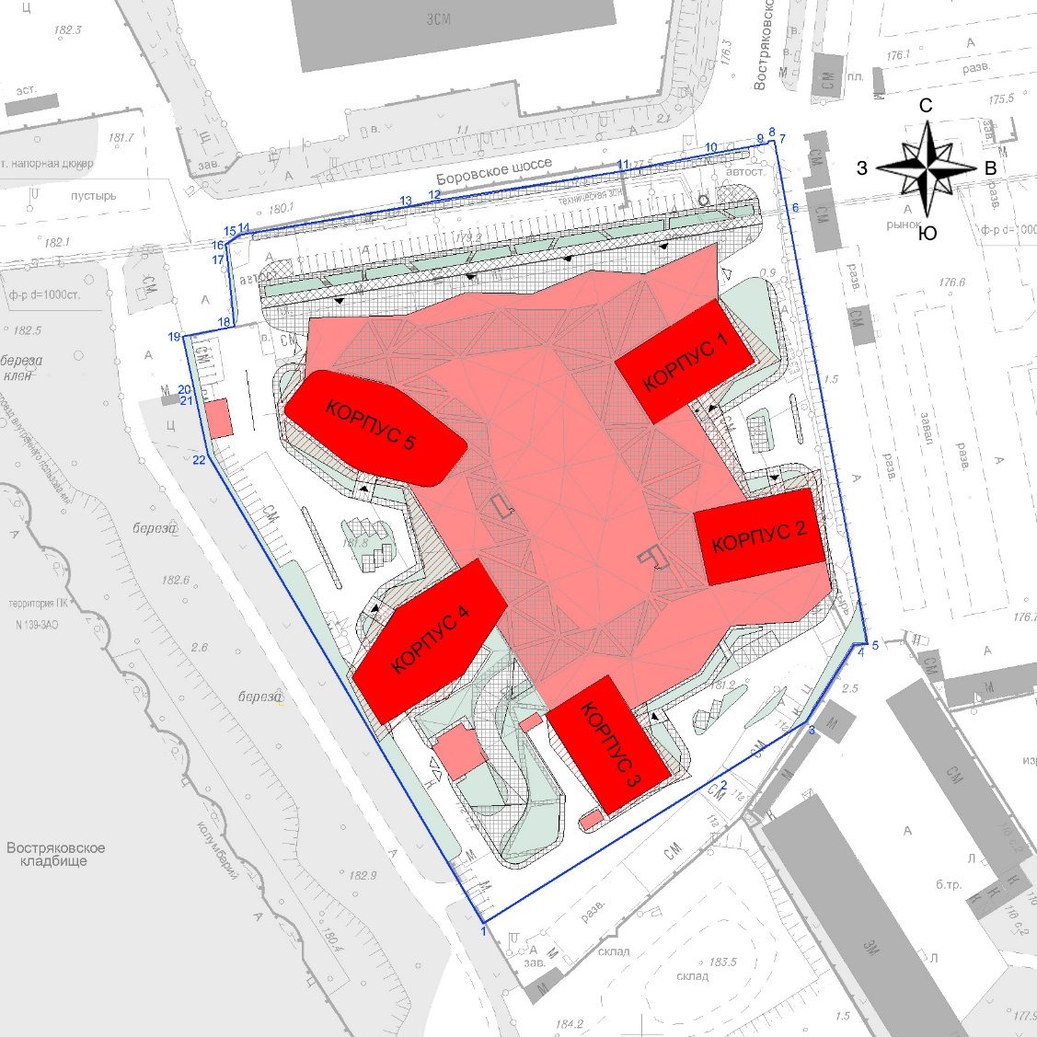

Застройщик: Общество с ограниченной ответственностью «КСАР-СЕРВИС»
Адрес: 119602, г. Москва, ул. Никулинская, вл. 11Г, стр. 3
ОГРН 1027700076623
ИНН 7729052240 , КПП 772901001
р/с 40702 810 9 4000 0018 780 в ПАО «Сбербанк России» г. Москва
к/с 30101 810 4 0000 0000 225, БИК 044525225

__________________________________ /___________/
мп

Участник: Гражданин РФ _________________________

__________________________________ /_______________ /

